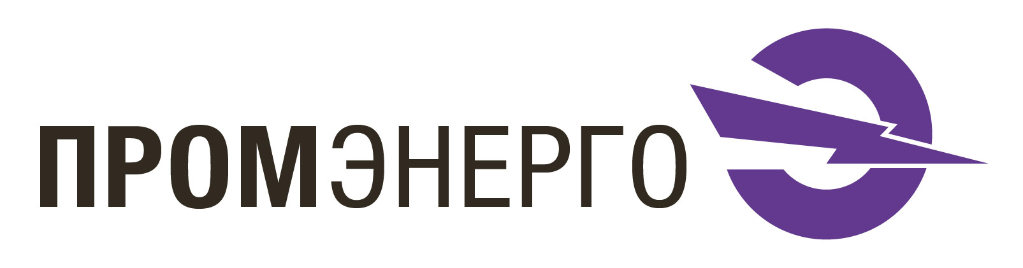

Встроенное программное обеспечение

«E-Prom STATION SOFTWARE» зарядных станций «E-Prom»

Список сторонних компонентов, к которым обращается

ПО E-PROM STATION SOFTWARE

1. **Правообладатель**

Правообладателем встроенного программного обеспечения «E-Prom STATION SOFTWARE» для зарядных станций электротранспорта «E-Prom», является общество с ограниченной ответственностью «ПРОМЭНЕРГО», 422540, Республика Татарстан, Зеленодольский р-н, Зеленодольск г, Промышленная Площадка Зеленодольск Промышленный р-н, дом 16. Программное обеспечение разработано собственными силами ООО «ПРОМЭНЕРГО».

1. **Список сторонних компонентов, к которым обращается ПО**

**E-PROM STATION SOFTWARE.**

**Сторонние компоненты поставляются неотделимо от закупаемых готовых комплектующих зарядных станций E-PROM.**

1. Программный стек DIN SPEC 70121 протокола обмена данных с электромобилем, правообладателем является «PHOENIX CONTACT»
2. Программный стек CHAdeMO протокола обмена данных с электромобилем, правообладателем является «PHOENIX CONTACT»
3. Программный стек МЭК 61851-1 протокола обмена данных с электромобилем, правообладателем является «PHOENIX CONTACT»
4. Программный стек CAN протокола, правообладателем является «PHOENIX CONTACT»
5. Программный стек протокола Modbus, равообладателем является «PHOENIX CONTACT»
6. Программный стек протокола IEEE 802, правообладателем является «PHOENIX CONTACT»